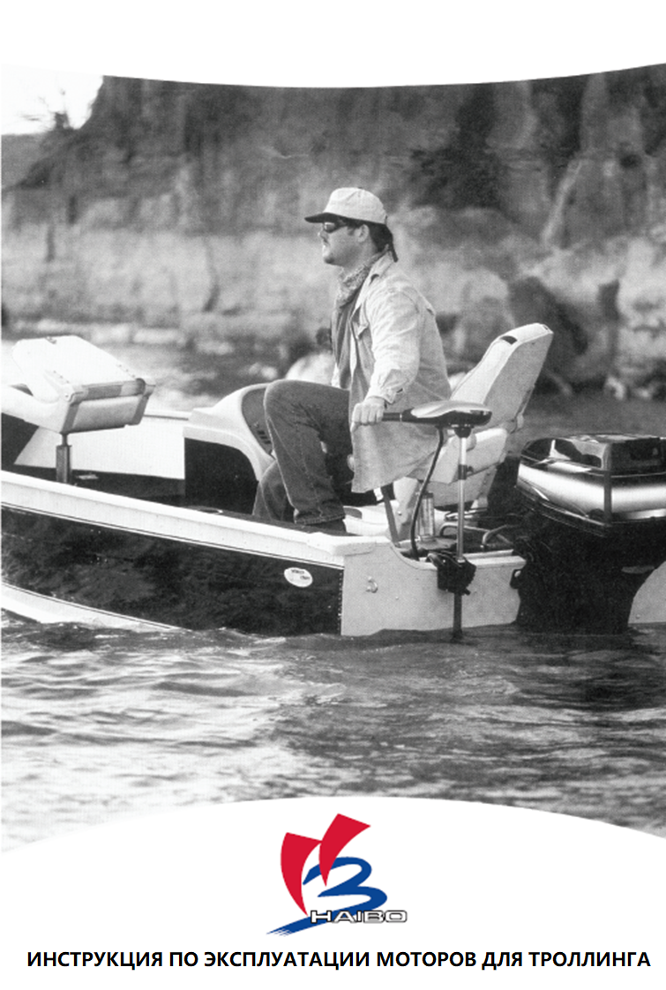
Поздравляем Вас с приобретением легкого в транспортировке мотора для лодки!

Этот мотор был специально разработан компанией Haibo для простоты эксплуатации. Материалы высокого качества, замечательный дизайн и новейшие разработки позволили продлить сроки службы мотора и сделать его более надёжным в любой ситуации.
Для постоянного совершенствования продукции мы оставляем за собой право изменять детали и компоненты без предварительного уведомления. Пожалуйста, прочтите внимательно инструкцию по эксплуатации во избежание неисправностей.

Гарантийные сроки

Компания Haibo даёт 2 года гарантии на моторы, начиная с момента приобретения (в том случае, если есть товарный чек).
Гарантия не распространяется на части, подверженные быстрому износу: графитовые щётки, гребные винты и переключатели. Гарантия не распространяется на некоммерческое использование мотора и не действует в случае ошибок в работе, несчастных случаев, неправильного ремонта или внесения изменений.
Любые работы по обслуживанию или ремонту должны выполняться компанией Ningbo Haibo Company.
Гарантия распространяется только на моторы, которые использовались в пресной воде. Если моторы использовались в солёной воде, гарантия не распространяется.

Сборка

Прикрепите мотор к корме лодки. Убедитесь, что оба крепежных болта надежно затянуты. (Рис. А)
Для регулировки угла наклона мотора после установки, удерживайте крышку мотора одной рукой и надавите на штифт другой рукой. Нажмите и держите штифт до тех пор, пока правильный угол не будет достигнут. Отпустите штифт и проверьте, что механизм работает безопасно. (Рис. Б)

Внимание! При регулировке наклона мотора, НИКОГДА не ставьте руки между валом и корпусом лодки – есть риск получить травму! Убедитесь, что перед тем, как достать лодку из воды, мотор отсоединён. При установке и отсоединении мотора убедитесь, что аккумуляторная батарея отключена.

⸱1⸱
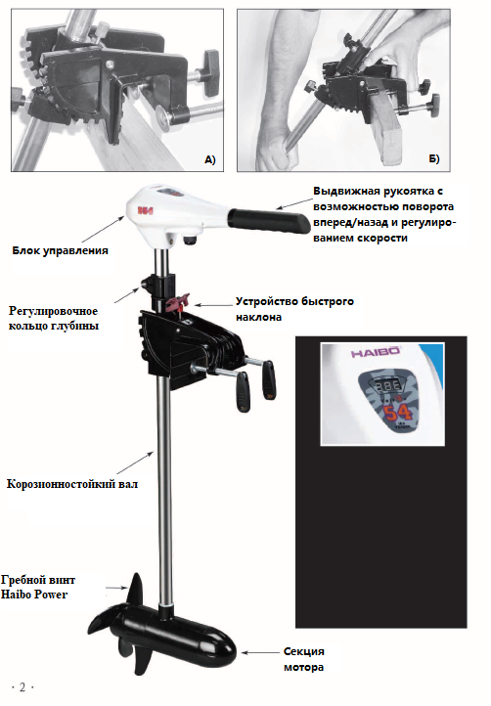
⸱2⸱
Регулировка глубины

Держите вал мотора одной рукой, затем ослабьте винт регулировки глубины и установите мотор на необходимую глубину. После тщательно затяните регулировочный винт в целях безопасности. (Рис. В(1))

Регулировка силы поворота

Чтобы отрегулировать силу поворота, просто ослабьте или затяните крепёжный болт. (Рис. В(2))

Регулировка скорости движения

Телескопическая рукоятка может удлиняться до 16 см. Регулировка скорости (5 скоростей переднего хода и 3 обратного хода) встроена в поворотную рукоятку. Поверните рукоятку по часовой стрелке для выбора переднего хода. Поверните рукоятку против часовой стрелки для выбора заднего хода. Если поставить рукоятку в нейтральное положение, мотор остановится. (Рис. Г, Д)

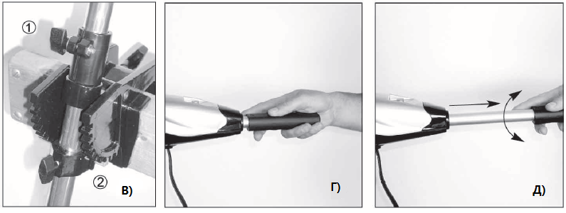

Замена гребных винтов

Внимание! Всегда отсоединяйте аккумуляторную батарею перед заменой гребного винта.

Отсоединение гребного винта

⸱3⸱
Открутите и снимите контргайку с помощью входящего в комплект гаечного ключа, стараясь одной рукой держать гребной винт, чтобы предотвратить его вращение. Не откручивайте контргайку молотком или подобным инструментом, так как это может привести к повреждению контргайки или вала. (Рис.Е)
После снятия контргайки можно легко снять гребной винт. Проверьте правильность посадки паза и срезного штифта при установке нового гребного винта, в противном случае гребной винт не будет закреплен надлежащим образом. (Рис.Ё)
После использования мотора всегда проверяйте на наличие лески или водорослей, которые могли попасть в гребной винт, и удаляйте их. Тщательно вымойте мотор проточной водой, особенно после использования в соленой воде. 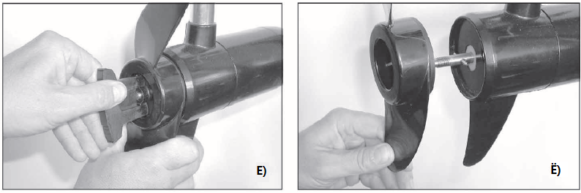

Электрические соединения (схема). Только для данной аккумуляторной батареи!

Перед тем, как приступить к электрическим соединениям, убедитесь, что все переключатели находятся в положении ВЫКЛ.
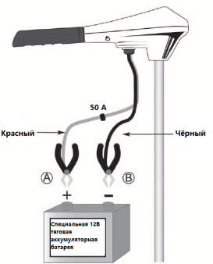
Подключите красный кабель (A) к положительному полюсу аккумуляторной батареи (обозначенному (+) на аккумуляторе); черный кабель (B) к отрицательному полюсу (-).
Компания Haibo рекомендует установить прерыватель на 50 Ампер к красному кабелю аккумуляторной батареи. Надежно закрепите клеммные зажимы. В противном случае у вас могут возникнуть проблемы с мотором.
Аккумуляторную батарею всегда следует хранить в хорошо проветриваемом месте. Для оптимальной работы мы рекомендуем использовать специальную тяговую 12В аккумуляторную батарею. См. ниже таблицу рекомендуемых характеристик аккумуляторной батареи.

⸱4⸱
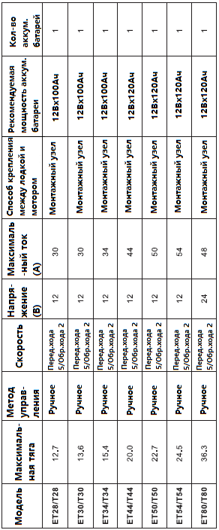
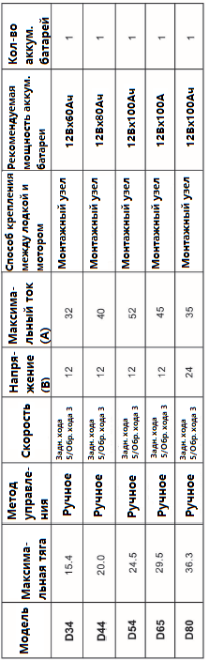

⸱5⸱
Устранение неисправностей

Неисправность | Возможная причина/решение
Тугое вращение гребного винта | 1. Проверить, не попала ли леска или водоросли в гребной винт. Очистить его.  2. Проверить уровень заряда аккумуляторной батареи.  3. Проверить клеммы на кабеле аккумуляторной батареи.
Мотор издаёт шумы и/или вибрирует | 1. Проверить, не попала ли леска или водоросли в гребной винт. Очистить его.  2. Проверить надёжность гребного винта. При необходимости заменить его.  3. Проверить, не изогнут ли вал. Отсоединить гребной винт и повторно запустить мотор, затем посмотреть, не вибрирует ли вал. Если вал деформирован, пожалуйста, обратитесь в сервисный центр компании Haibo.  4. Отсоедините кабель аккумуляторной батареи. Вращайте гребной винт рукой, он будет вращаться свободно с небольшим сопротивлением. Если он заедает или блокируется, в моторе могут быть сколы на магнитах или другой мусор. В таком случае, пожалуйста, обратитесь в сервисный центр компании Haibo.

⸱6⸱

Падение одной или нескольких скоростей мотора | 1. Отсутствует соединение в проводке. Пожалуйста, проверьте и исправьте.  2. Возможно, сгорел переключатель. Пожалуйста, замените переключатель, и посмотрите представленную ниже схему подключения проводов. (Рис. Ж)  3. Катушки зажигания в моторном блоке, возможно, сгорели, обратитесь в сервисную службу компании Haibo.
Мотором трудно управлять | 1. Ослабьте крепёжный винт противовеса, затем отрегулируйте и смажьте его.

При возникновении других неисправностей, кроме перечисленных, пожалуйста, обратитесь в сервисную службу компании Haibo.

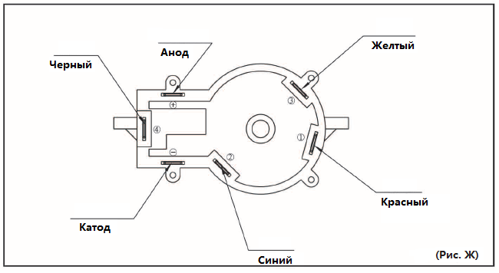

⸱7⸱

Техобслуживание
Часть | Периодичность | Порядок действий
Чистка всего мотора | После каждого использования | Промывать мотор чистой водой после каждого использования, особенно после использования мотора в солёной воде.
Чистка гребного винта | После каждого использования | Снять гребной винт и проверить на наличие лески, водорослей и другого мусора. Любой мусор, который попадает в винт или на вал, может послужить причиной потери мощности.
Проверка всех гаек, болтов, винтов | Каждые 2 недели | Винты и все подвижные части следует смазывать не аэрозольной смазкой.
Чистка клеммного соединения | Каждый месяц | Проверить, не ослабились и/или поржавели ли клеммы. Очистить клеммы. Отсутствие такого типа техобслуживания приведёт к перегреву и/или потере мощности.

Условия использования и хранения

Пожалуйста, мойте мотор после использования в солёной воде. Не используйте мотор в грязной воде или в воде с мусором. Пожалуйста, не используйте мотор в качестве основной движущей силы при длительных поездках. Проблемы, вызванные вышеперечисленными условиями эксплуатации, будут рассматриваться как эксплуатационные ошибки. Компания Haibo не предоставляет гарантии на такие случаи. Смазывайте как движущиеся части, так и винты, затем снимите мотор и храните в хорошо проветриваемом и сухом месте. Не оставляйте мотор на улице зимой на длительный период времени. Это приведет к ослаблению постоянного электромагнита в моторе.

⸱8⸱

